附件1：计算机与通信工程学院低值耗材验收流程
图书、低值、耗材类需在学院登记验收。
1. 验收登记
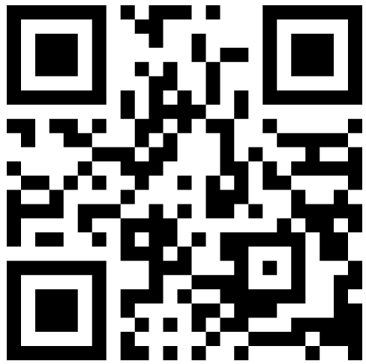
（链接：https://jinshuju.net/f/WD6OcU）
2. 保存8位确认码
3. 持发票前往机电楼417，完成验收
- 固态硬盘、内存等需附属在电脑、服务器上使用。此类低值，若为设备增值，需走 设备采购验收流程；若为设备更新，扫码登记是需要提供设备号，属低值，材料费列支。
- 科研经费购置图书在学院验收，不入国有资产。
- 低值耗材单次批量采购金额≥1000，需填写采购申请表
单次采购金额≥1万元，需填写采购合同，完成合同审批流程
单次采购金额≥2万元，需在学校设备科登记验收

